中国政法大学创新实践项目学院管理段管理
1.首先登录http://gms.cupl.edu.cn/Login.aspx
2.以国际法学院为例，培养管理=》创新实践项目管理
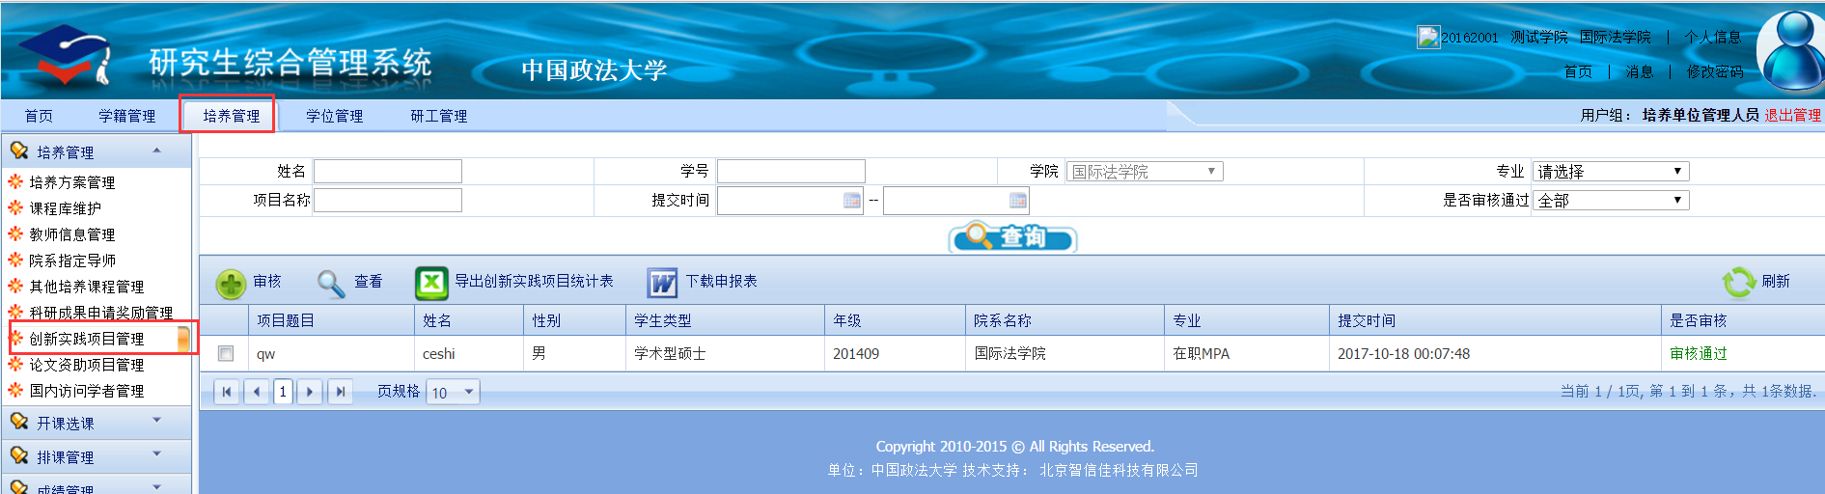
3.选中待审核的项目，点击审核按钮
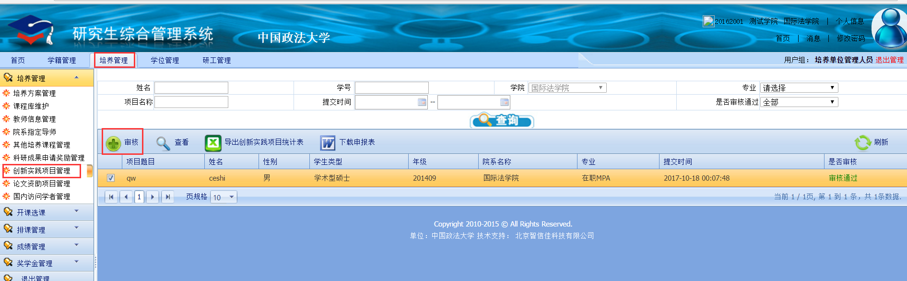
4.进入审核页面，查看创新实践项目申报书，点击上面导航页面，切换项目信息显示。
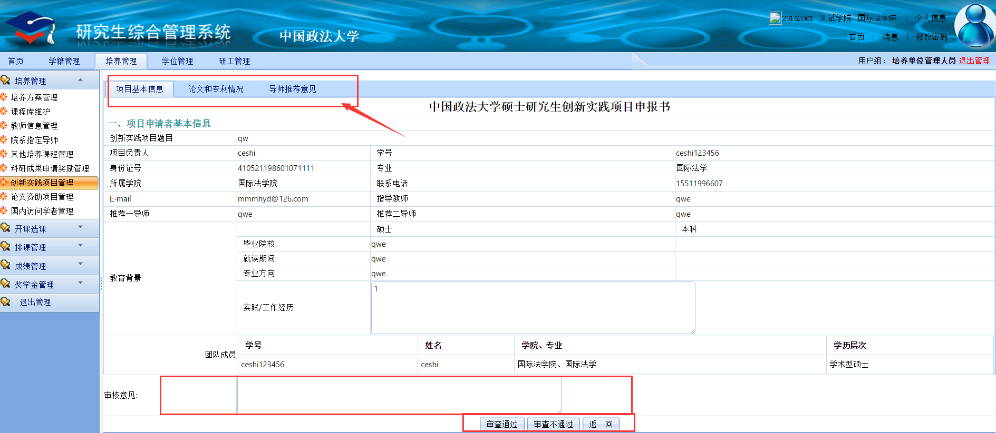
5.填写相关意见，点击下面 审核通过、审核不通过、返回、操作完成审核
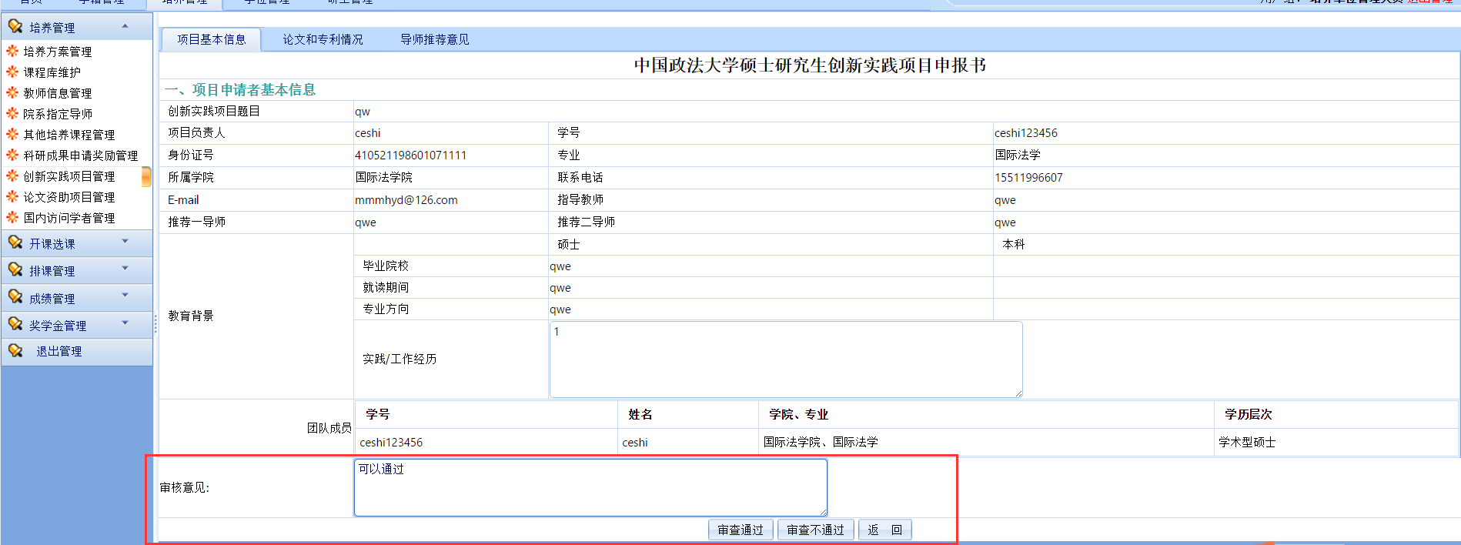
6.点击 查看 按钮 查看详细信息
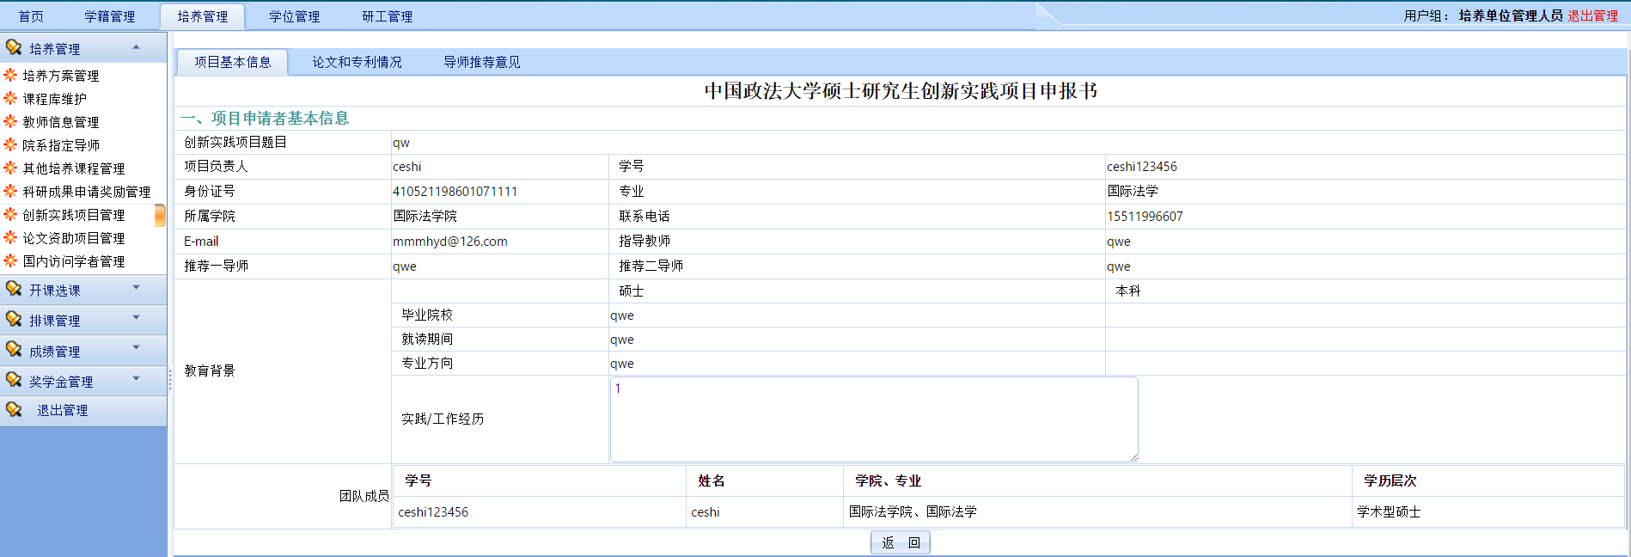
7.点击导出创新实践项目统计表，导出统计表
